Document patient

Texte FALC (FR)
Page 1 sur 2

Vous avez un diabète gestationnel, il est important de surveiller votre taux de sucre dans le sang.
Vous devez suivre quelques étapes pour faire cela de manière sûre et précise.

Commencez par vous laver les mains à l'eau tiède et au savon.
Ensuite, séchez vos mains soigneusement.
N'utilisez pas d'alcool ni de crème pour les sécher.

Maintenant, vous devez vous préparer à piquer votre doigt pour prélever un échantillon de sang.
Massez votre doigt pour améliorer la circulation du sang.

Il est important de choisir le bon endroit pour piquer votre doigt.
N' utilisez pas votre pouce ni votre index, et évitez la pulpe du doigt.
Piquez plutôt sur le côté de votre doigt.
N'oubliez pas de changer la lancette à chaque fois, car il faut l'utiliser une seule fois.

Page 2 sur 2

Pour surveiller votre taux de sucre dans le sang, vous devez faire des contrôles réguliers.
Faites 6 contrôles par jour, à des moments précis.
Voici les moments où vous devez les faire :
- Le matin, avant de manger (à jeun)
- 2 heures après le début de votre petit déjeuner
- Avant le repas de midi
- 2 heures après le début du repas de midi
- Avant le repas du soir
- 2 heures après le début du repas du soir

Il est important de suivre les résultats de ces contrôles.
Votre taux de sucre dans le sang ne doit pas dépasser certaines valeurs.
Avant les repas, il ne doit pas dépasser 0,95.
2 heures après les repas, il ne doit pas dépasser 120.
Suivez ces consignes pour vous assurer que votre diabète gestationnel est bien contrôlé.
QR lecteur audio:
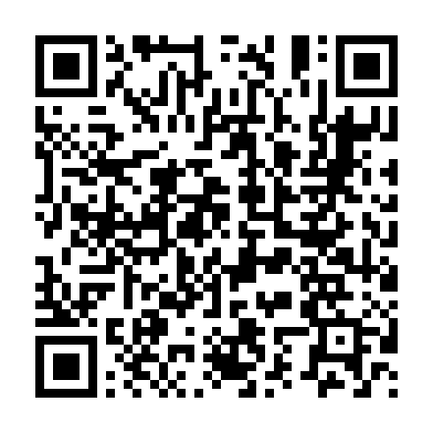
Lien lecteur audio: https://daryazdr.github.io/Gestion-de-projet-M1-IDL-UGA/player/surveillance_falc_microsoft.html

Traduction EN (deepl)
GLYCEMIC MONITORING OF GESTATIONAL DIABETES Wash your hands thoroughly with warm water and soap Dry your hands thoroughly Do not use alcohol or cream Massage your finger

Do not prick your thumb or index finger, or the pad of your finger Prick the side of your finger, not your index finger or thumb Rotate around your finger  IMPORTANT: Change the lancet each time; use only once

BLOOD GLUCOSE MONITORING FOR GESTATIONAL DIABETES 6 checks per day - In the morning on an empty stomach - 2 hours after starting breakfast - Before lunch
- 2 hours after starting your meal - Before your evening meal - 2 hours after starting your evening meal Results No higher than 0.95 before meals No higher than 120 2 hours after meals
QR lecteur audio:
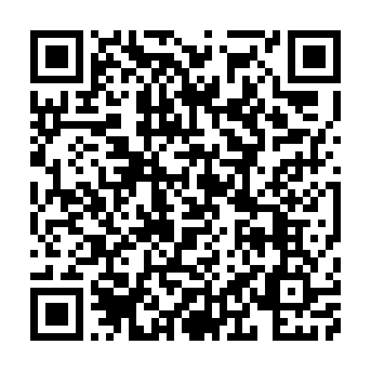
Lien lecteur audio: https://daryazdr.github.io/Gestion-de-projet-M1-IDL-UGA/player/surveillance_en_deepl.html

Traduction RU (deepl)
КОНТРОЛЬ ГЛИКЕМИИ ПРИ ГЕСТАЦИОННОМ ДИАБЕТЕ Тщательно вымойте руки теплой водой с мылом. Тщательно высушите руки. Не используйте спирт или крем. Помассируйте палец.

Не прокалывайте большой и указательный пальцы, а также подушечку пальца. Прокалывайте боковую часть, а не указательный или большой палец. Поворачивайте вокруг пальца.  ВНИМАНИЕ: меняйте ланцет каждый раз, он предназначен для одноразового использования.

КОНТРОЛЬ ГЛИКЕМИИ ПРИ ГЕСТАЦИОННОМ ДИАБЕТЕ 6 контролей в день - Утром натощак - Через 2 часа после начала завтрака - Перед обедом
- Через 2 часа после начала обеда - Перед ужином - Через 2 часа после начала ужина Результаты Не более 0,95 до еды Не более 120 через 2 часа после еды
QR lecteur audio:
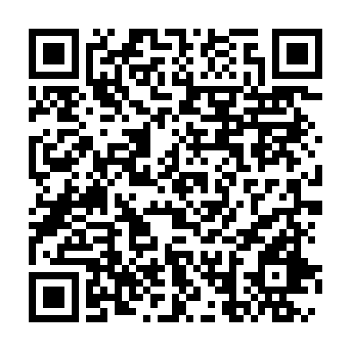
Lien lecteur audio: https://daryazdr.github.io/Gestion-de-projet-M1-IDL-UGA/player/surveillance_ru_deepl.html

Traduction AR (deepl)
مراقبة نسبة السكر في الدم لدى مرضى السكري الحملي اغسل يديك جيدًا بالماء الدافئ والصابون جفف يديك جيدًا لا تستخدم الكحول أو الكريم دلك إصبعك

لا توخز الإبهام والسبابة ولا طرف الإصبع. اوخز الجانب وليس الإبهام أو السبابة. قم بتدوير الإصبع.  تحذير: قم بتغيير الإبرة في كل مرة، استخدمها مرة واحدة فقط.

مراقبة نسبة السكر في الدم لدى مرضى السكري الحملي 6 مرات في اليوم - في الصباح على معدة فارغة - بعد ساعتين من بدء وجبة الإفطار - قبل وجبة الغداء
- بعد ساعتين من بدء الوجبة - قبل وجبة العشاء - بعد ساعتين من بدء وجبة العشاء النتائج لا تزيد عن 0.95 قبل الوجبات لا تزيد عن 120 بعد ساعتين من الوجبات
QR lecteur audio:
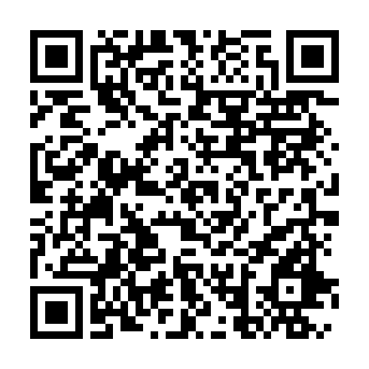
Lien lecteur audio: https://daryazdr.github.io/Gestion-de-projet-M1-IDL-UGA/player/surveillance_ar_deepl.html

Traduction TR (deepl)
GEBELİK DİYABETİNİN GLİSEKİK İZLENİMİ Ellerinizi ılık su ve sabunla iyice yıkayın Ellerinizi iyice kurulayın Alkol veya krem kullanmayın Parmağınızı masaj yapın

Başparmak ve işaret parmağına veya parmak ucuna iğne yapmayın. İşaret parmağı veya başparmağın yan tarafına iğne yapın. Parmağın etrafında döndürün.  DİKKAT: Her seferinde lanceti değiştirin, tek kullanımlıktır.

GEBELİK DİYABETİNİN GLİSEKİK İZLENİMİ Günde 6 kontrol - Sabah aç karnına - Kahvaltıdan 2 saat sonra - Öğle yemeğinden önce
- Yemeğin başlamasından 2 saat sonra - Akşam yemeğinden önce - Akşam yemeğinin başlamasından 2 saat sonra Sonuçlar Yemeklerden önce 0,95'ten fazla olmamalı Yemeklerden 2 saat sonra 120'den fazla olmamalı
QR lecteur audio:
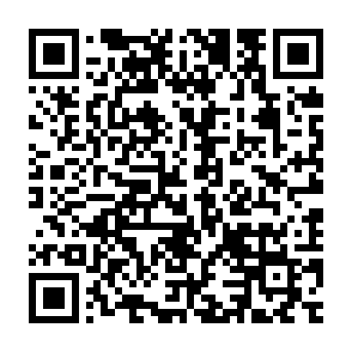
Lien lecteur audio: https://daryazdr.github.io/Gestion-de-projet-M1-IDL-UGA/player/surveillance_tr_deepl.html

Images du document source
surveillance_pdf_p1_1.png
